**SUGERENCIAS 3.III.2024**

**SUGERENCIAS PASTORALES**

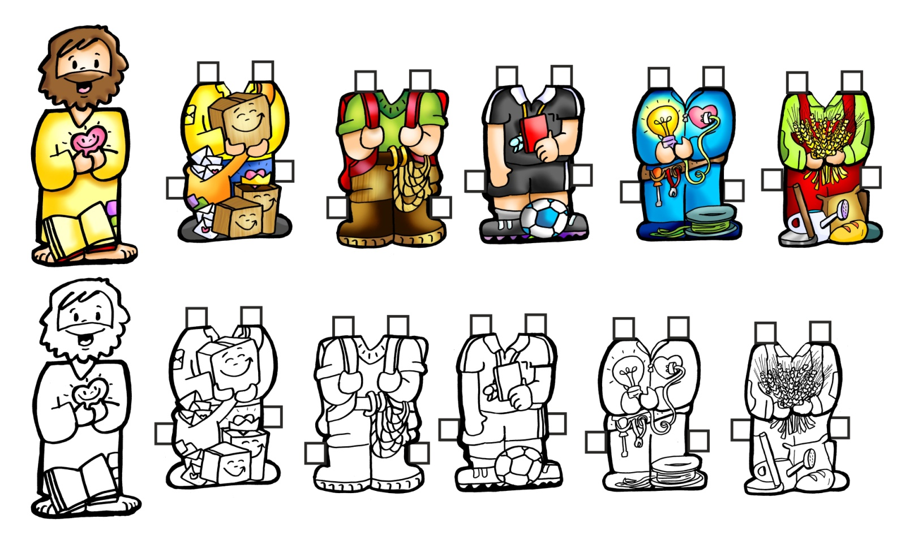- Siguiendo el tema de los oficios *podríamos colocar el mensaje de este día con diferentes utensilios del árbitro: chiflo, tarjetas, camiseta oscura, balón. También podemos colorear el dibujo del árbitro de esta semana y cantar juntos “Jesús, el Maestro”:* [*https://youtu.be/LKbp8N6puBU?si=3P8R8mJ3GWhNKIkM*](https://youtu.be/LKbp8N6puBU?si=3P8R8mJ3GWhNKIkM)

- Durante tres domingos leeremos el **evangelio no de Marcos**, sino de Juan, con tres textos del evangelio que hacen referencia a la muerte de Jesús: el templo, la serpiente y el grano de trigo.

- La primera lectura habla de los **mandamientos de Moisés**, podríamos destacar la vida que nos traen y el esfuerzo que debemos hacer por vivirlos para construir un mundo mejor.

- Podemos dividir una **cartulina** en dos partes iguales por una línea vertical: En la izquierda escribimos los 10 mandamientos uno debajo de otro. En la derecha escribimos lo contrario de cada mandamiento (los no-mandamientos). Luego le invitamos a imaginarse un mundo de cada manera y que digan cuál prefieren----. El de los mandamientos o el de los no mandamientos. En el momento del perdón podemos fijarnos en los no-mandamientos. Los mandamientos podemos trabajarlos también con Catequizis 15: los mandamientos:

<https://www.youtube.com/watch?v=zMaovEUjFgQ&t=99s>

[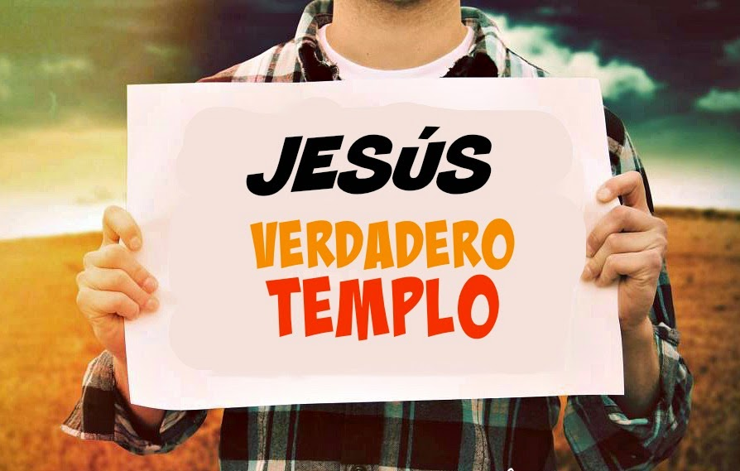](http://2.bp.blogspot.com/-gxncbHewW2Q/VF40VJVp52I/AAAAAAAAD4o/IUpbq_g0ux4/s1600/jesus1.jpg)- Hoy podríamos destacar los **lugares importantes del templo**, las posturas, los gestos, qué hacer al entrar, cómo hacer una visita a Jesús. Llega 5 minutos antes para poder saludar a Jesús, participar en el ensayo de canciones. Aprende a “saber estar” en el templo: santíguate al entrar, haz genuflexión, arrodíllate un momento saludando a Jesús y a María. Trata de participar respondiendo en las celebraciones, cantando, ofreciéndote a leer, guardando silencio, prestando atención… Aprende a conocer los lugares importantes del templo, los gestos, las posturas… Saluda a Jesús, santíguate, al pasar delante de un templo, acompáñale un rato a Jesús.

- Dedica un poco de tiempo para ver **qué sobra** en tu vida, qué cambiar. Prepara una buena confesión. Nos podríamos valer del dibujo de una papelera en la que vamos echando lo malo de nuestra vida.

- Cantamos: “Dios está aquí, Cindy Barrera:

<https://www.youtube.com/watch?v=eik8ed3V__s>

- Podemos continuar iniciando la eucaristía cantando con gestos la canción “Cuarenta días caminando” del Grupo Ixcis:

<https://www.youtube.com/watch?v=WiSWRZkem5Q>

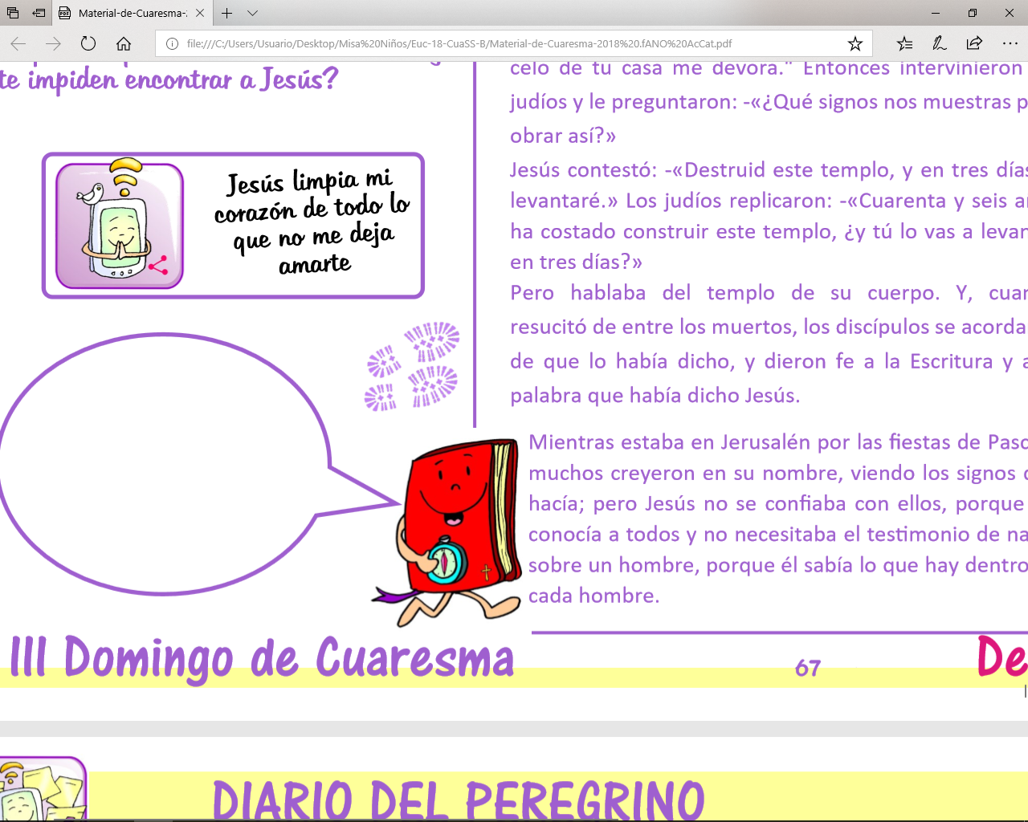- Enviad a vuestros compañeros por whatsapp el dibujo de al lado.

*-* Podemos poner delante del altar un cartel de un corazón rojo tapado por trozos de papel que ponga lo que queremos limpiar de él: egoísmo, envidia, pereza, violencia, enfados, olvido de Dios… En el momento de perdón vamos retirando estas palabras. Se puede colocar una inscripción: “Llevaos esto de aquí”. Se puede decir: *“Ofrecemos a Jesús nuestro deseo de purificar, en este tiempo de cuaresma, nuestro corazón que es casa de Dios y prepararlo para la gran fiesta de la resurrección de Jesús”.*

**VÍDEOS 3º domingo de Cuaresma-B, Juan 2, 13-25: El templo de Jerusalén**

- Jn. 22,13-25, Fundación Ramón Pané, película:

<https://youtu.be/wCzuBQHLiug>

- Jesús purifica el templo, película: <http://youtu.be/OCGPbNKFP7Y>

- Jesús expulsa del Templo a los mercaderes, película: <https://youtu.be/NWrJ3muyQ8g>

- Jesús echa a los mercaderes del templo, película: <https://youtu.be/lB3vTP_eCGQ>

- Mercaderes del templo, película: <http://youtu.be/4TBtYOupYSY>

- Jesús purifica el templo, dibujos <https://youtu.be/sTJ9EgovnGY>

- Una casa nueva, Quiero ver 2012, reflexión:

<https://youtu.be/q7Ph12WgNDU>

- Gratuidad que reúne, Verbo Divino 2015, reflexión:

<https://youtu.be/dYkbZI6hCSk>

- Trampantojo, Quiero ver 2018, reflexión: <https://youtu.be/Ce2xLIUnWaY>

- Testimonios de vida, Verbo Divino 2021, reflexión:

<https://youtu.be/rZyG6PR-vhE>

- Caminos de conversión, Verbo Divino 2024, reflexión: <https://youtu.be/hW17bOMglYg>

- Domingo 3º Cua-B, explicación “Cosas de Dios”: <https://youtu.be/pDFjtnX_OAo>

- La casa de mi Padre, canción de Javier Brú: <https://youtu.be/yc-oFgZV20A>

- Dios está aquí, Cindy Barrera:  [https://youtu.be/watch?v=eik8ed3V__s](%20https://youtu.be/watch?v=eik8ed3V__s)

- Y Pedrito se fue (para preparar la confesión):

<https://www.youtube.com/watch?v=2s37Ym0jS5Y>

- Evangelio en lenguaje de signos: <https://youtu.be/DWunb620goA> <https://youtu.be/CZrUGzDALEs>

**QUIERO SER COMO UNA CASA**

Señor, yo quiero ser como una casa,

pedirte ser un templo me cuesta mucho.

Quisiera ser una casa en la que las contraventanas abiertas

serían mis brazos para acoger a los que están solos,

para sostener a los que tropiezan para abrazar

a los que quiero, para rezarte a ti, Señor.

Las ventanas abiertas serían mis ojos…

para descubrir mejor a los que me rodean,

para distinguir mejor a los que andan perdidos

por los laberintos de sus preocupaciones,

para maravillarme más de tu confianza, Señor…

La puerta sería mi corazón… aligerado de todo lo que le estorba,

disponible para todos, y para todas sus palabras,

dispuesto a decirte, Señor: ***¡Esta es mi casa de oración!***

